**Internet - Videos via VLC-Player herunterladen**

1. VLC-Player starten und Medium -> Netzwerkstream öffnen:  
   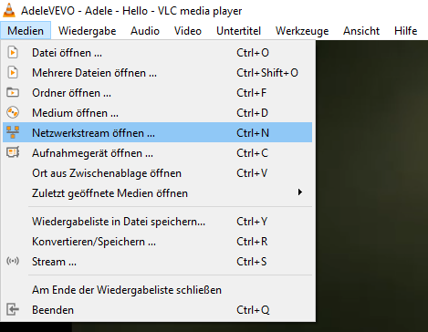
2. Reiter "Netzwerk" wählen, die URL eingeben und wiedergeben:  
   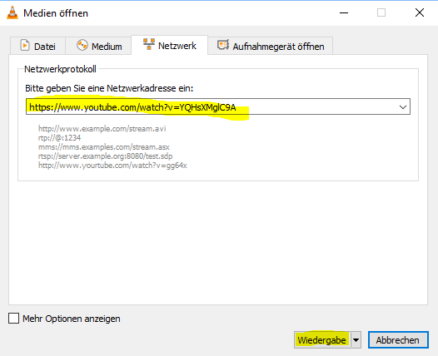
3. währen der Wiedergabe -> Werkzeuge -> Codec-Informationen:  
   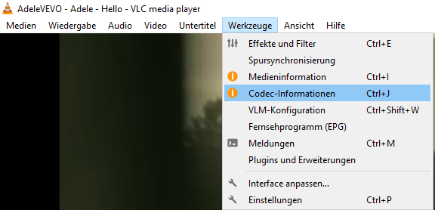
4. Codec auslesen und in die Zwischenablage kopieren:  
   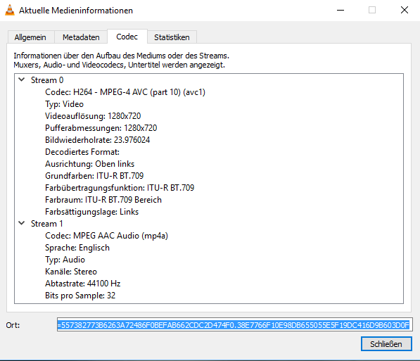
5. Codec in einen beliebigen Browser eingeben und Video speichern:  
   